SUPL
PÁTEK 14.10.
Nepřítomni: MATIČKA (1. a 3. hod dozor praxe), PASTÝŘÍK (2. hodina dozor praxe),
BURDOVÁ
Nepřítomné třídy: 4B4 PRAXE
DOZOR / ŠATNY / 7:30 – 8:00: MATIČKA
DOZOR / ŠATNY / VELKÁ PŘESTÁVKA: SOUKUPOVÁ

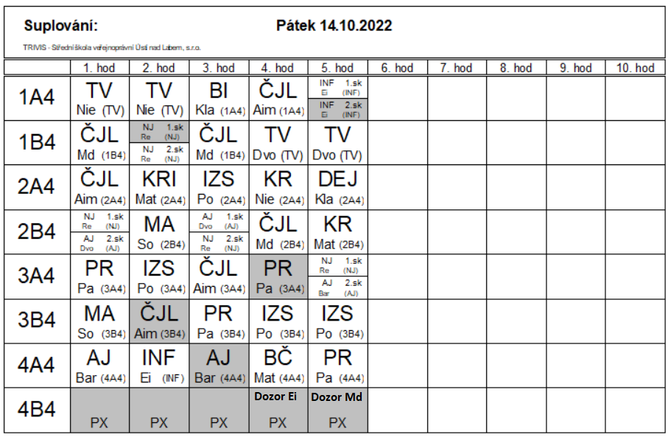

DOZOR PRAXE 4B4 – EISNER 4.hodina, MÁDLOVÁ 5.hodina

